Załącznik mapowy 11 działka 864/7 ul. Przemysłowa
cele: droga dojazdowa – 173 m² GGN.645.19.2022
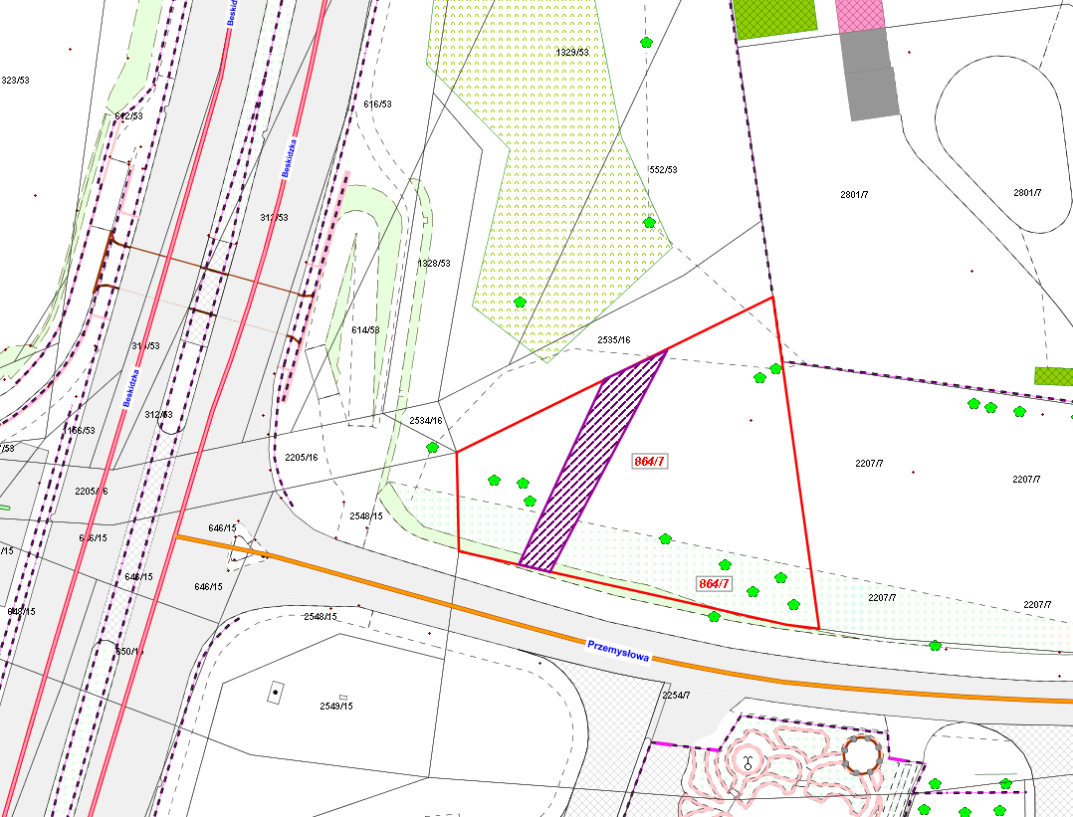

LEGENDA
Teren do dzierżawy

